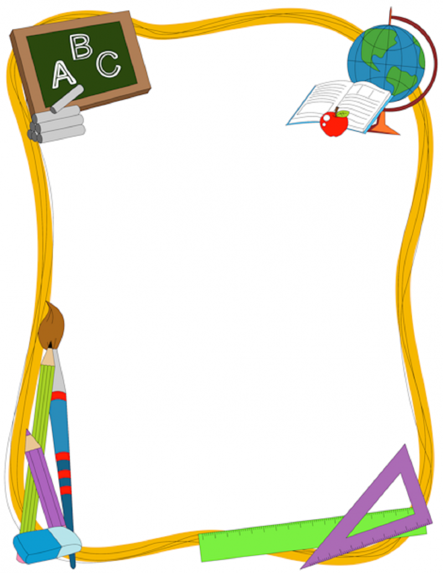

УТВЕРЖДАЮ
Директор государственного учреждения образования
«Гимназия №8 г. Витебска»
_________ И.А. Шелопухо
«___» __________2025 г.
Школьная суббота
1 ноября 2025 года

Олимпиадная
Олимпиады по учебным предметам

Белорусский язык | 10.00-12.00 | СШ №40 | Загреба Г.С.
Математика | 10.00-12.00 | СШ №11 | Киндратец И.Н.  Журова О.В.
Английский язык | 9.00 | СШ №28 | Красавцева М.Г.  Шамшуро Ю.В.
Китайский язык | 9.00 | СШ №44 | Степанова О.И.
Астрономия | 10.00-12.00 | СШ №3 | Шутова И.Н.
История | 10.00-12.00 | СШ №17 | Матвеев В.В.
Биология | 10.00-12.00 | Гимназия №4 | Гурская Л.В.
География | 10.00-12.00 | СШ №47 | Яхновец Г.Л.

Факультативные занятия по подготовке учащихся начальной школы к олимпиадам
Раскоша О.В. | 3 классы | 314каб. | 9.00
Петрашко О.П. | 3 классы | 309каб. | 9.00
Яцына И.В. | 3 классы | 308каб. | 9.00
Василенко Т.Е. | 3 классы | 211каб. | 9.00
Подготовительная
Подготовительные занятия для будущих первоклассников
Галай Г.Н. | 310каб. | 10.00
Ерёменко О.П.. | 312каб. | 10.00
Жирнова С.В. | 212каб. | 10.00
Александрович О.В. | 311каб. | 10.00
Творческая
Хореографическая студия «Созвездие» | Каб. ритмики | 9.00-13.00 | Семенкова М.Ф.,  Новикова В.С.
Образцова вокальная студия «Чистый голос» | Акт. зал | 10-13.00 | Карташёва С.Г.,  Макаров К.А.
«Классический танец» | Фойе | 8.00-9.45 | Павленко И.В.
«Моделирование и конструирование одежды» | 118 каб. | 16.00-19.45 | Маслак Е.Г.
«Текстильный дизайн» | 119 каб. | 16.00-19.45 | Билютавичюте А.Э.
Образцовая театральная студия «Взрослые дети» | КЗ Витебск | 8.00-11.45 | Цвики В.А.  Барановская Н.С.
«КВН» | 218 каб. | 11.00-12.45 | Доброцкая Н.Г.
Юные биологи | 209 каб. | 9.00-12.45 | Шляхтов А.Ю.

Здоровьесберегающая
Центр «Здоровье» | Каб. 225 | 8.00-13.00 | Вертёлко И.В.

Психолого-педагогическое сопровождение
Индивидуальная консультация для родителей и учащихся ИПР, СОП | 217 каб | 10.00-12.00 | Степанова К.В.
Рейд «Семья» Посещение семей учащихся СОП, ИПР | 1-11 кл | В теч. дня | Степанова К.В.

Заместитель директора по воспитательной работе А.П. Соболева

